Oppgaver til vekstfart tema kapittel 4A

Tips:

|  |
| --- |
| Formelverktøy: Alt + Shift + =   * Senket skrift: $x_{0}$ skrives x_0 (underscore) og $x_{1}$ skrives x_1 * Eksponenter (hevet skrift): Bruk ^som vanlig: $x^{2}$ skrives x^2 * Brøk: Bruk / tegnet så $\frac{2}{3}$ skrives 2/3, det kan være nyttig om du skal skrive $\frac{y_{1}-y_{0}}{x_{1}-x_{0}}$ er å skrive (y_1 – y_0)/(x_1 – x_0) osv. $e$* og $ln$ og andre kursiv-skrifter: skriv bokstaven eller uttrykket så blir det automatisk kursiv skrift * Greske bokstaver: \pi blir $π$, \Omega blir stor bokstav $Ω$* Rare ting: ${10}^{{10}^{{10}^{10}}}$ skrives 10^10^10^10 og så i det du trykker mellomromtast blir det høyere og høyere tårn av eksponenter! :D * Kvadratrot: \sqrt(2) blir $\sqrt{2}$* Rasjonal eksponent: Du finner en knapp for dette under menyen her: opp |

# Oppgave 1

1. Finn gjennomsnittlig vekstfart til funksjonen $f(x)=5x-9$ på intervallet $x∈\left[-2, 5\right]$

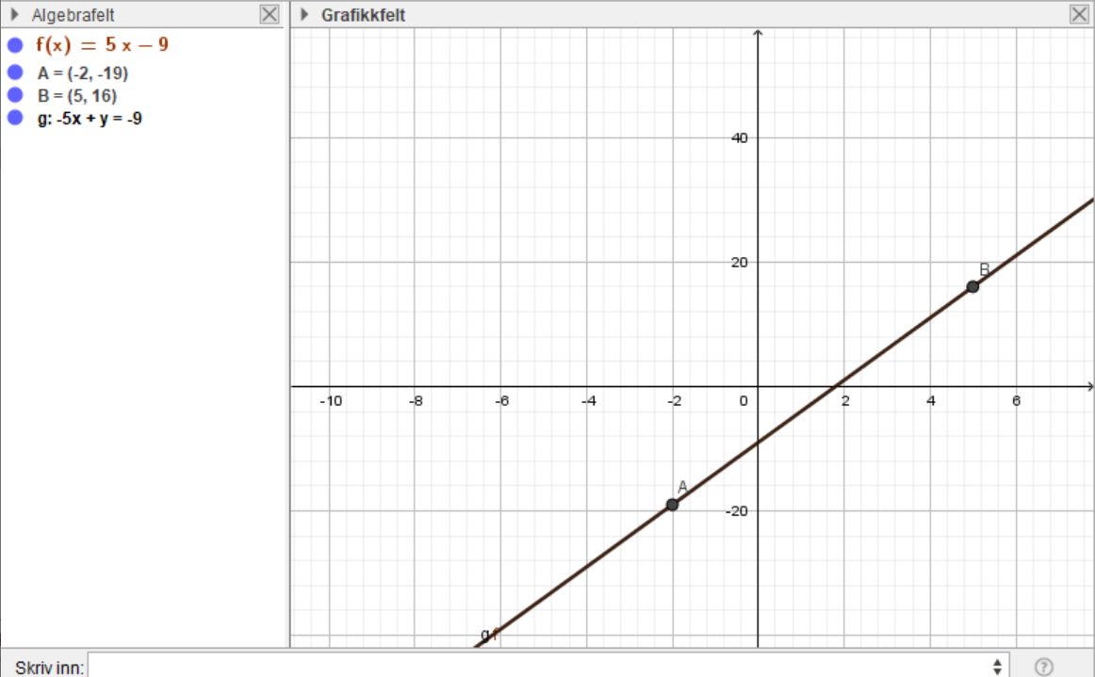

Svarsetning: gjennomsnittlig vekstfart er 5 på intervallet i oppgaven. Brukte geogebra og skrev inn to punkter: (-2, f(-2)) og (5, f(5)) og satte en linje mellom disse punktene. Leser at stigningstallet til linja er 5 ut fra uttrykket $y=5x-9$

1. Vil du få andre svar hvis du hadde funnet gjennomsnittlig vekstfart i et annet intervall?

Nei! Dette er en lineær funksjon. Stigningstallet er det samme alle steder langs grafen.

# Oppgave 2

1. Finn gjennomsnittlig vekstfart til funksjonen $f(x)=x^{2}+5x-9$ på intervallet $x∈\left[-2, 5\right]$

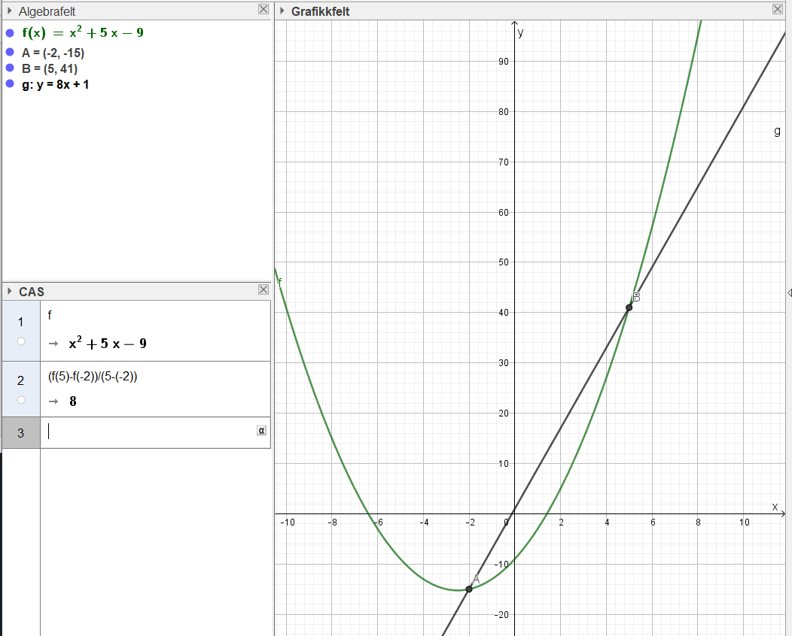

Den gjennomsnittlige vekstfarten er 8 på intervallet [-2, 5]

1. Vil du få andre svar hvis du hadde funnet gjennomsnittlig vekstfart i et annet intervall?

Ja. Her er noen eksempler på det:

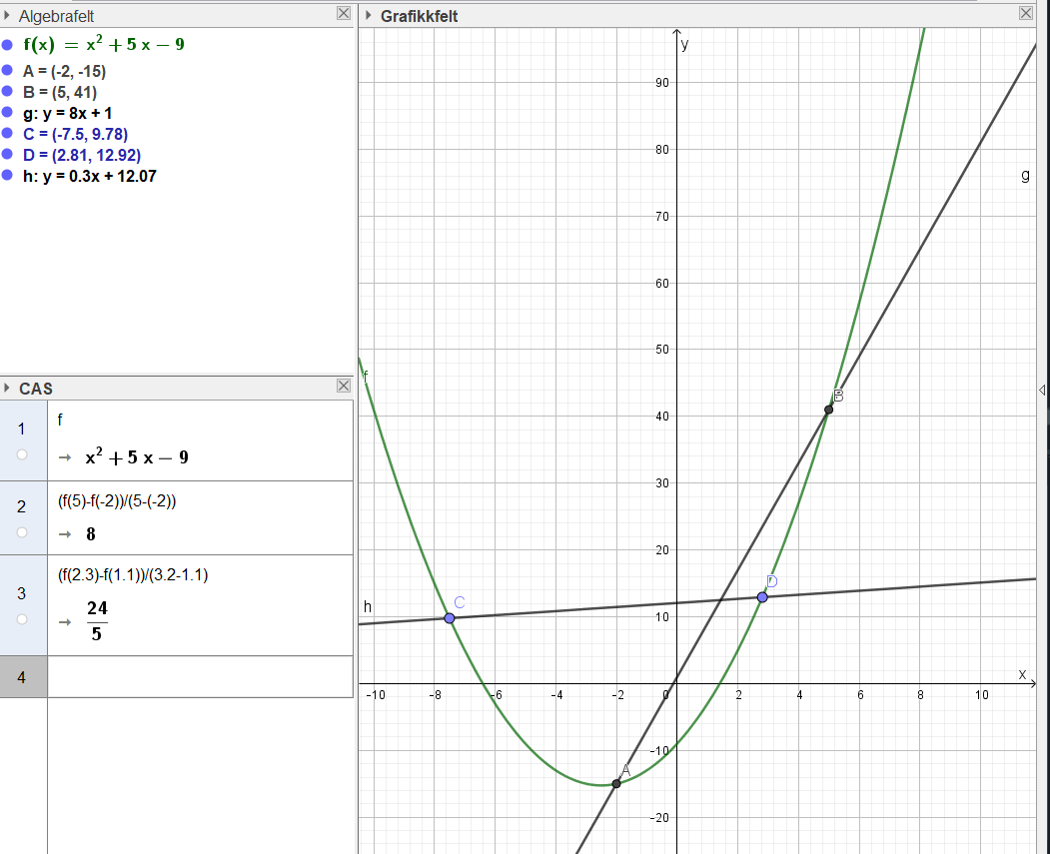

# Oppgave 3

1. Finn gjennomsnittlig vekstfart til funksjonen $f(x)=x^{2}+5x+9$ på intervallet $x∈\left[-2, 5\right]$
2. Vil du få andre svar hvis du hadde funnet gjennomsnittlig vekstfart i et annet intervall?
3. Finn gjennomsnittlig vekstfart til funksjonen $y=x^{2}+5x+9$ på intervallet $x∈\left[-2, 0\right]$
4. Finn gjennomsnittlig vekstfart til funksjonen $y=x^{2}+5x+9$ på intervallet $x∈\left[-2, -1\right]$
5. Finn gjennomsnittlig vekstfart til funksjonen $y=x^{2}+5x+9$ på intervallet $x∈\left[-2, -1.99\right]$

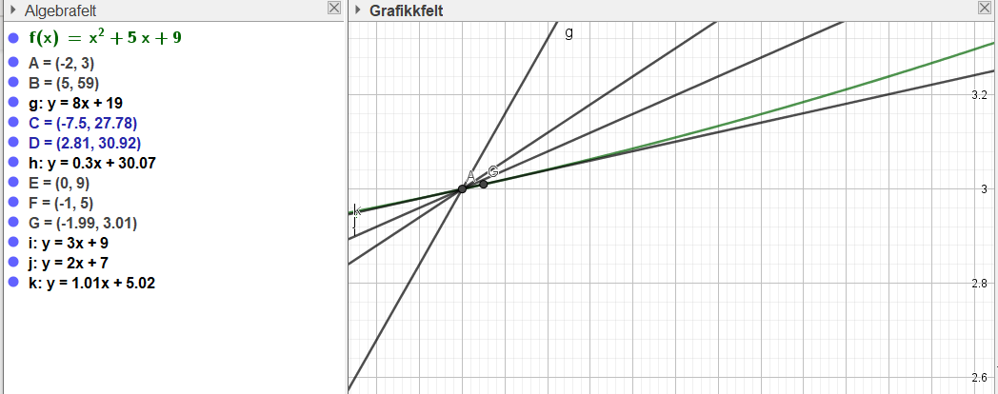

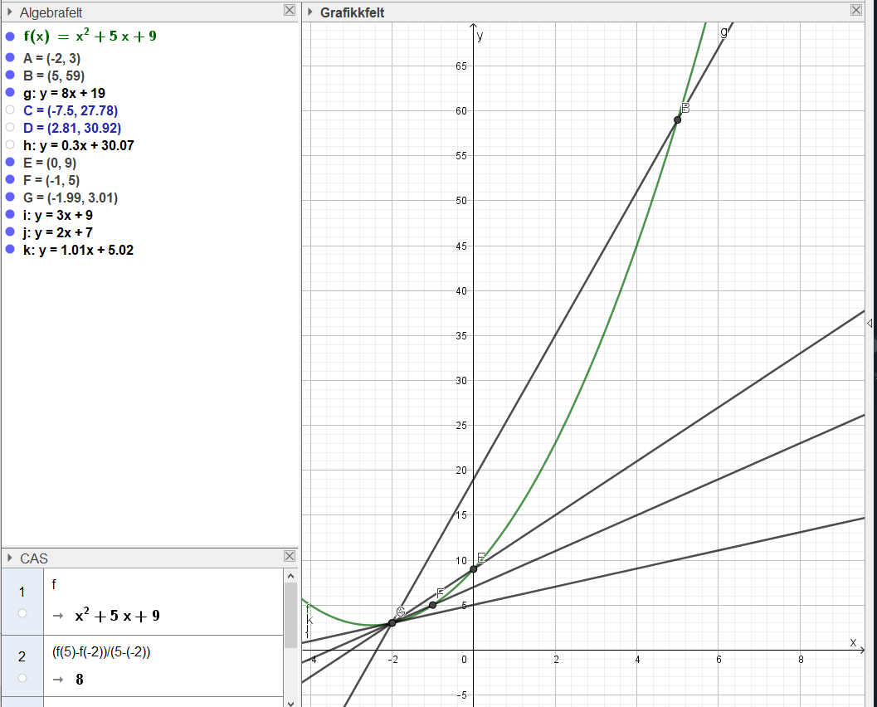

1. Bestem et tall som du synes det virker som den momentane vekstfarten til funksjonen $f$ i punktet ($-2, f(-2))$
2. Finn den momentane vekstfarten i punktet $(-2,f\left(-2\right))$ ved å bruke Geogebra med *punkt på objekt* og deretter *tangent*

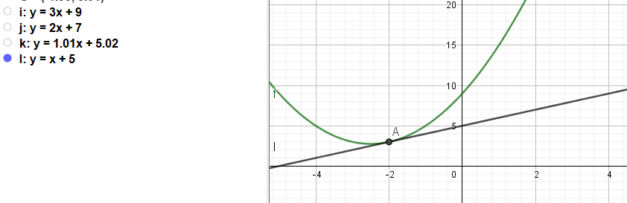

Den momentane vekstarten er 1 i punktet (-2,f(-2)). Dette ser vi ut fra funksjonsuttrykket til tangenten som er y = x+5, det tilsvarer en lineær funksjon med stigningstall 1

# Oppgave 4

1. Finn gjennomsnittlig vekstfart til funksjonen $f(x)=x^{2}+5x-1000$ på intervallet $x∈\left[-2, 5\right]$

Stigningstallet er 8:

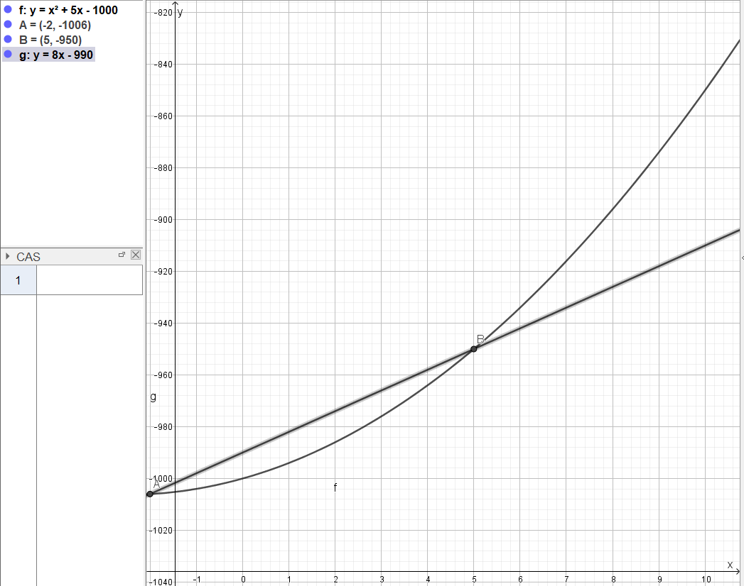

1. Vil du få andre svar hvis du hadde funnet gjennomsnittlig vekstfart i et annet intervall?

Ja 😊

1. Finn gjennomsnittlig vekstfart til funksjonen $y=x^{2}+5x-1000$ på intervallet $x∈\left[-2, 0\right]$

Det er 3

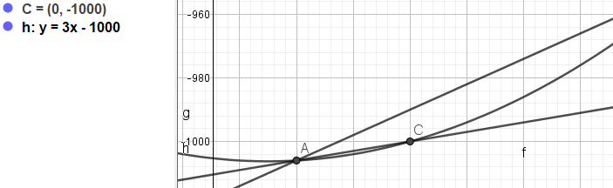

1. Finn gjennomsnittlig vekstfart til funksjonen $y=x^{2}+5x-1000$ på intervallet $x∈\left[-2, -1\right]$

Det er 2

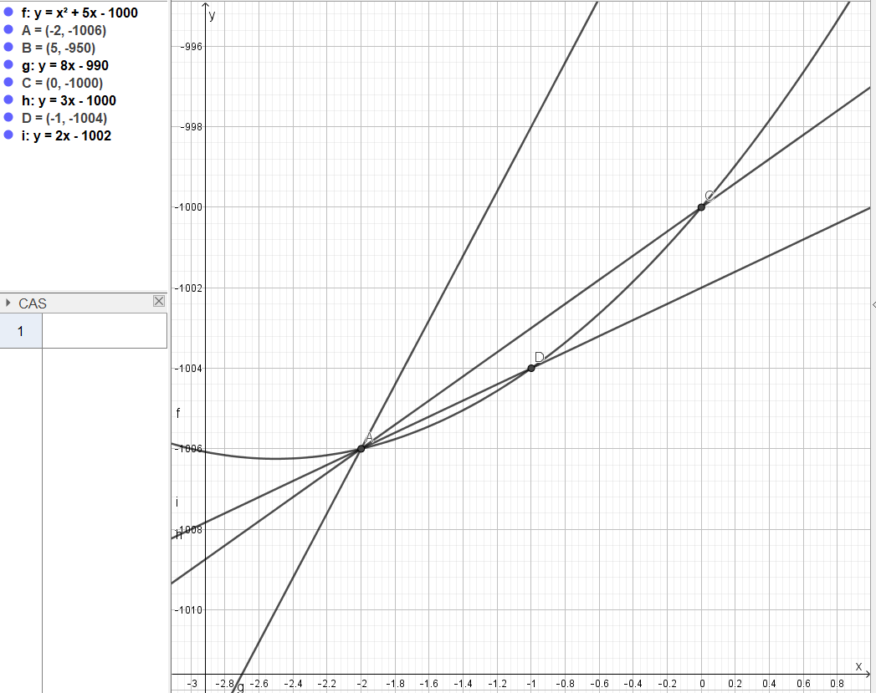

1. Finn gjennomsnittlig vekstfart til funksjonen $y=x^{2}+5x-1000$ på intervallet $x∈\left[-2, -1.99\right]$

Det er cirka 1

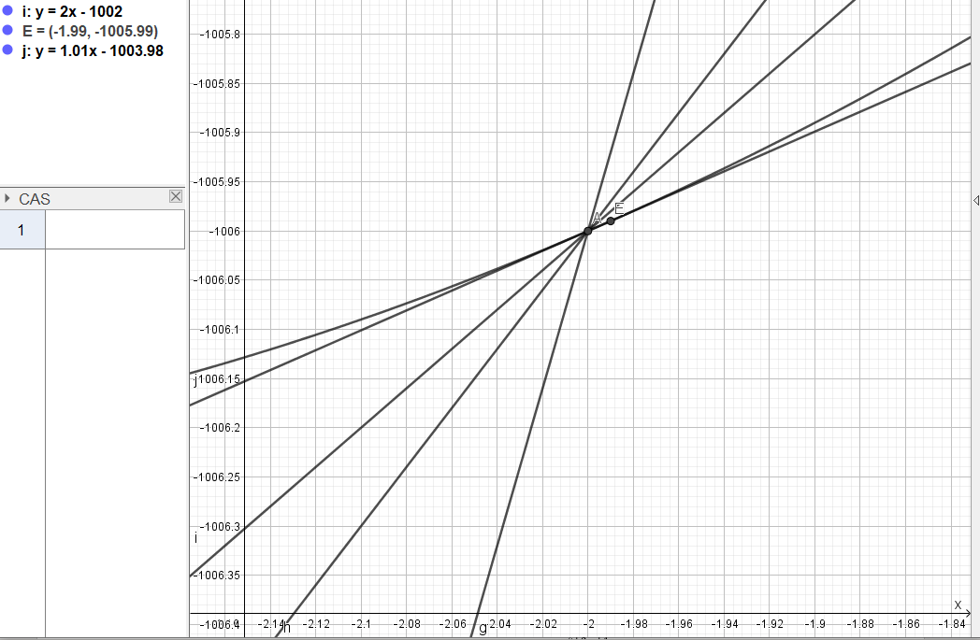

1. Bestem et tall som du synes det virker som den momentane vekstfarten til funksjonen $f$ i punktet ($-2, f(-2))$

Det ser ut til å være 1

1. Finn den momentane vekstfarten i punktet $(-2,f\left(-2\right))$ ved å bruke Geogebra med *punkt på objekt* og deretter *tangent*

*Det er 1 som er den momentane vekstfarten i punktet (-2,f(-2))*

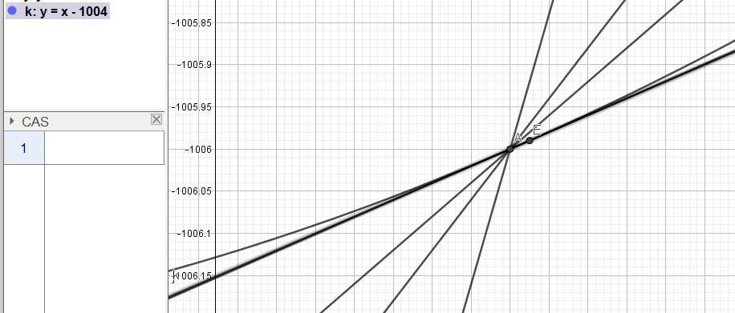

# Oppgave 5

1. Finn gjennomsnittlig vekstfart til funksjonen $f(x)=e^{x}$ på intervallet $x∈\left[0, 2\right]$

Det er 3.19

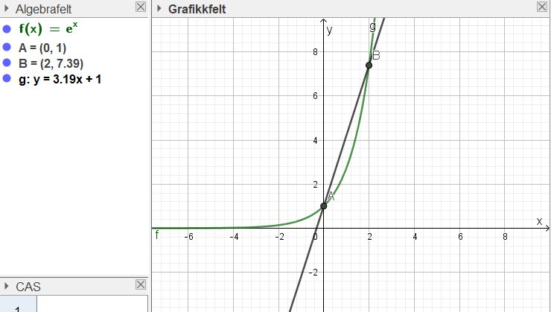

1. Finn gjennomsnittlig vekstfart til funksjonen $f(x)=\lg\left(x\right)$ på intervallet $x∈\left[1, 100\right]$

Det er 0,02

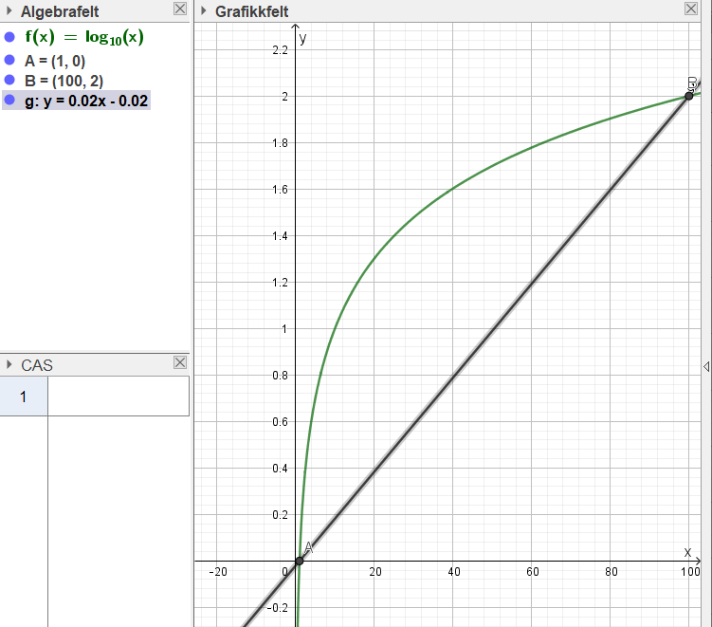

1. Finn gjennomsnittlig vekstfart til funksjonen $f(x)=\sqrt{x}$ på intervallet $x∈\left[4, 9\right]$

Det er 0,2

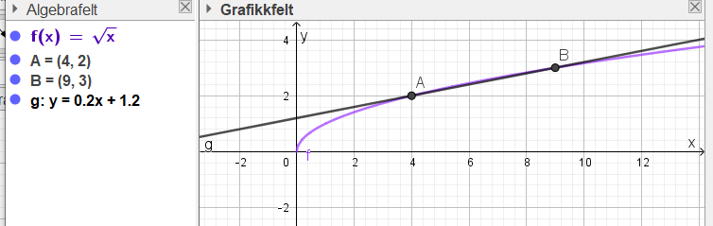

1. Finn gjennomsnittlig vekstfart til funksjonen $f(x)=\frac{x^{2}+2 x+1}{x+1}$ på intervallet $x∈\left[0,2\right]$

Det er 1

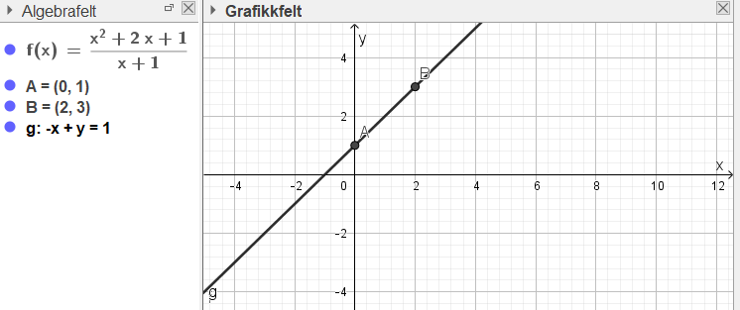

1. Finn gjennomsnittlig vekstfart til funksjonen $f(x)=\frac{x^{2}+2 x+1}{x+1}$ på intervallet $x∈(1,2)$

Det er også 1

